复业登记

1. 【事项名称】

复业登记

1. 【业务描述】

已办理停业登记的纳税人应当于恢复生产经营之前，向主管税务机关申报办理复业登记。

1. 【设定依据】

《个体工商户税收定期定额征收管理办法》（国家税务总局令第16号公布，国家税务总局令第44号修改）第二十条、第二十五条

1. 【办理材料】

|  |  |  |  |
| --- | --- | --- | --- |
| 序号 | 材料名称 | 数量 | 备注 |
| 1 | 《停业复业报告书》 | 2份 |  |

1. 【办理地点】

可通过办税服务厅（场所）、电子税务局办理，具体地点和网址可从省（自治区、直辖市和计划单列市）税务局网站“纳税服务”栏目查询。

1. 【办理机构】

主管税务机关

1. 【收费标准】

不收费

1. 【办理时间】

即时办结

1. 【联系电话】

主管税务机关对外公开的联系电话，可从省（自治区、直辖市和计划单列市）税务局网站“纳税服务”栏目查询。

1. 【办理流程】

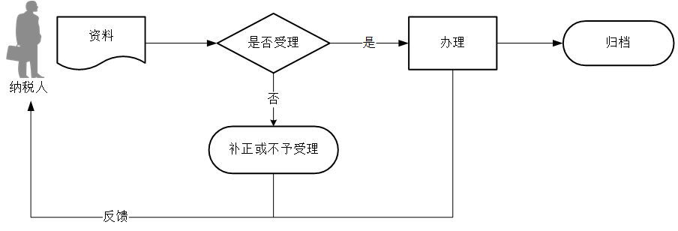

1. 【纳税人注意事项】

1.纳税人对报送材料的真实性和合法性承担责任。

2.文书表单可在省（自治区、直辖市和计划单列市）税务局网站“下载中心”栏目查询下载或到办税服务厅领取。

3.纳税人使用符合电子签名法规定条件的电子签名，与手写签名或者盖章具有同等法律效力。

4.纳税人按申报停业登记时的停业期限准期复业的，应当在停业到期前向主管税务机关申报办理复业登记；纳税人提前复业的，应当在恢复生产经营之前向主管税务机关申报办理复业登记。

5.纳税人停业期满未按期复业又不申请延长停业的，视为已恢复生产经营，税务机关将纳入正常管理，并按核定税额按期征收税款。

1. 【基本规范】

1.受理

办税服务厅或电子税务局接收资料信息，核对资料信息是否齐全、是否符合法定形式、填写内容是否完整，符合的即时受理；对资料不齐全、不符合法定形式或填写内容不完整的，一次性告知应补正资料或不予受理原因。

2.办理

按照纳税人报送材料录入数据。根据信息系统的提示信息，提醒纳税人更正纠错。

3.反馈

办理结束后，在文书表单上加盖印章，一份返还纳税人；电子税务局办理的，将办理结果通过电子税务局反馈给纳税人。

4.归档

将资料进行归档。不得将纳税人的办理材料用于与政务服务无关的用途。